Naturgucker Redaktionsservice • Kostenfreies Pressematerial
Räumlicher Bezug: deutschlandweit
Idealer Veröffentlichungstermin: Januar bis April
Sperrfrist: keine (zur sofortigen Veröffentlichung)
Nutzungsrechte: honorarfrei zur redaktionellen Nutzung
Bildmaterial: 8 Bilder (300 dpi)
Textumfang: 551 Wörter/4.009 Zeichen inkl. Leerzeichen
(ohne Titel und Teaser)

Vogelgesang im Frühjahr
Bereits vor dem offiziellen Frühlingsanfang ist die Natur alles andere als stumm: Ab dem Spätwinter sind die ersten Vogelstimmen zu hören und bald gesellen sich die heimkehrenden Zugvögel dazu. Spätestens im Mai geben sie gemeinsam ein eindrucksvolles Frühlingskonzert, bei dem jede Art ihre eigenen Zeiten hat.
Selbst wenn im Spätwinter noch kalte Luft über die Landschaft zieht, sind die ersten Vogelstimmen bereits zu hören. Während viele Bäume noch kahle Zweige tragen, erklingen an milden Tagen die Lieder von Rotkehlchen und Amseln. Mit jeder weiteren Woche kommen neue Stimmen hinzu, wodurch der morgendliche Vogelchor im Frühjahr zunehmend eindrucksvoller wird.
Eine wichtige Rolle spielt dabei das zunehmende Tageslicht. Vögel orientieren sich unter anderem an der Dauer der täglichen Helligkeit. Sie ist ein wichtiges Signal für den jahreszeitlichen Rhythmus und zeigt an, dass die Fortpflanzungszeit näherrückt. Gleichzeitig kehren immer mehr Zugvögel aus ihren Winterquartieren zurück. Zu den frühen Frühlingsboten zählt der Zilpzalp. Bei Naturgucker werden meist bereits Ende Februar erste singende Individuen gemeldet. Zur selben Zeit lässt sich vielerorts auch die Singdrossel mit ihren von Wiederholungen geprägten Strophen vernehmen. Im März und April wächst der Vogelchor dann stetig weiter. Spätestens im Mai ist er vielerorts besonders vielstimmig.
Mit dem ersten Licht des Tages beginnen jedoch nicht alle Vögel gleichzeitig zu singen. Jede Art hat ihren individuellen Zeitpunkt für den Gesangsstart. Zu den frühen Sängern gehört der Hausrotschwanz, dessen Lied bereits rund eineinhalb Stunden vor Sonnenaufgang einsetzen kann. Meisen und Buchfinken schmettern ihre Strophen dagegen üblicherweise erst ab kurz vor Sonnenaufgang.
Der morgendliche Gesang der Vögel erfüllt wichtige Aufgaben. Er hilft den Vögeln einerseits, ihre Reviere gegenüber Artgenossen zu behaupten, und andererseits, Partner auf sich aufmerksam zu machen. Meist übernehmen die Männchen das Singen, doch es gibt Ausnahmen. So sind beispielsweise Rotkehlchen beider Geschlechter im Herbst und Winter singend zu hören, und bei der Heckenbraunelle lassen sich von Mitte Januar bis Mitte Mai ebenfalls regelmäßig trällernde Weibchen beobachten. Melodie und Klangfarbe fallen bei ihnen genauso aus wie bei den Männchen, doch die Strophenlänge und die Gesangsdauer der Heckenbraunellen-Damen sind deutlich kürzer. Ähnlich ist es bei den Rotkehlchen. Zudem singen deren Weibchen etwas leiser als die Männchen.
Übrigens gehören zum Frühlingskonzert nicht nur die Stimmen der typischen Singvögel. Zwar zählen Ringeltauben nicht zu dieser Vogelgruppe, doch ihr Gurren erfüllt eine ähnliche Funktion. Es wird unter anderem zur Revierabgrenzung vorgetragen. Spechte wiederum verschaffen sich auf ganz andere Weise Gehör. Mit ihrem Trommeln auf Ästen und Stämmen senden sie akustische Signale an Artgenossen. Manchmal rufen sie dabei auch.
In der Stadt singt der Vogelchor unter anderen Bedingungen als auf dem Land. Verkehrslärm kann die Stimmen der Vögel überlagern. Untersuchungen haben gezeigt, dass Amseln und Kohlmeisen in lärmbelasteten Lebensräumen häufiger auf höhere Bereiche ihres Gesangs setzen. Amseln tragen dort zudem bestimmte, höher klingende Gesangselemente lauter vor. So können ihre Botschaften trotz des Umgebungslärms besser von ihren Artgenossen wahrgenommen werden.
Nicht nur Lärm verändert die akustische Welt der Vögel. Künstliches Licht kann ihren natürlichen Rhythmus ebenfalls beeinflussen. So konnten Forschende beispielsweise zeigen, dass Kohlmeisen an künstlich beleuchteten Standorten abhängig von der Lichtintensität etwa 10 bis 30 Minuten früher mit ihrem Morgengesang beginnen als Artgenossen an unbeleuchteten Orten.
Eine besonders beeindruckende Stimme gehört ausgerechnet einem winzigen Vogel: dem Zaunkönig. Der nur etwa zehn Zentimeter große Vogel kann seinen Gesang mit bis zu 90 Dezibel vortragen. Damit gehört er zu den lautesten Sängern unter den Vögeln in unserer Nachbarschaft. Gemessen an seiner Körpergröße ist seine Stimme erstaunlich kräftig – sie spielt lautstärketechnisch in derselben Liga wie Rasenmäher.
Wer die Vogelgesänge genauer kennenlernen und einzelne Arten sicher unterscheiden möchte, findet im kostenlosen Online-Kurs „Vögel Grundwissen“ der NABU|Naturgucker-Akademie eine Einführung.

Mitmachen & Service
Bitte verwenden Sie für Ihre Berichterstattung ausschließlich die hier angegebenen Permalinks. Aus der Browserzeile kopierte Links sind individuelle Session-Links und funktionieren bei Ihren Leser*innen nicht.
• Artporträt der Amsel im Meldeportal für Naturbeobachtungen:
https://naturgucker.de/?art=1111601228&?desktop=1
• Artporträt des Hausrotschwanzes im Meldeportal für Naturbeobachtungen:
https://naturgucker.de/?art=-836329729&?desktop=1
• Artporträt der Heckenbraunelle im Meldeportal für Naturbeobachtungen:
https://naturgucker.de/?art=1125740617&?desktop=1
• Artporträt der Kohlmeise im Meldeportal für Naturbeobachtungen:
https://naturgucker.de/?art=-219564940&?desktop=1
• Artporträt des Rotkehlchens im Meldeportal für Naturbeobachtungen:
https://naturgucker.de/?art=2108177940&?desktop=1
• Artporträt der Singdrossel im Meldeportal für Naturbeobachtungen:
https://naturgucker.de/?art=1248909873&?desktop=1
• Artporträt des Zaunkönig im Meldeportal für Naturbeobachtungen:
https://naturgucker.de/?art=-205443828&?desktop=1
• Artporträt des Zilpzalps im Meldeportal für Naturbeobachtungen:
https://naturgucker.de/?art=1538916412&?desktop=1
• Eigene Vogelbeobachtungen melden:
https://naturgucker.de/
• Kostenlose E-Learning-Kurse der NABU|naturgucker-Akademie:
Vögel Grundwissen: https://nabu-naturgucker-akademie.de/Voegel-Grundwissen/
Vögel kompakt: https://nabu-naturgucker-akademie.de/Voegel-Kompakt/

Bildnachweise & Bildunterschriften
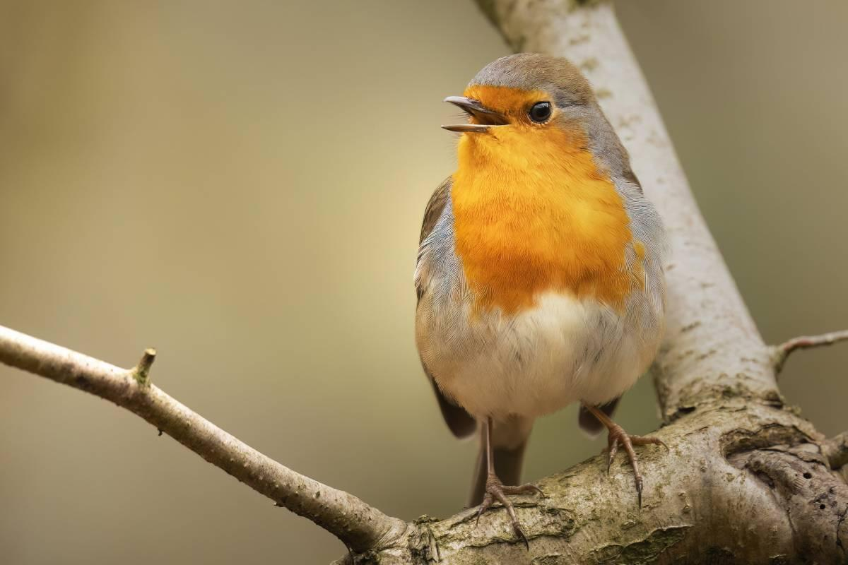 | 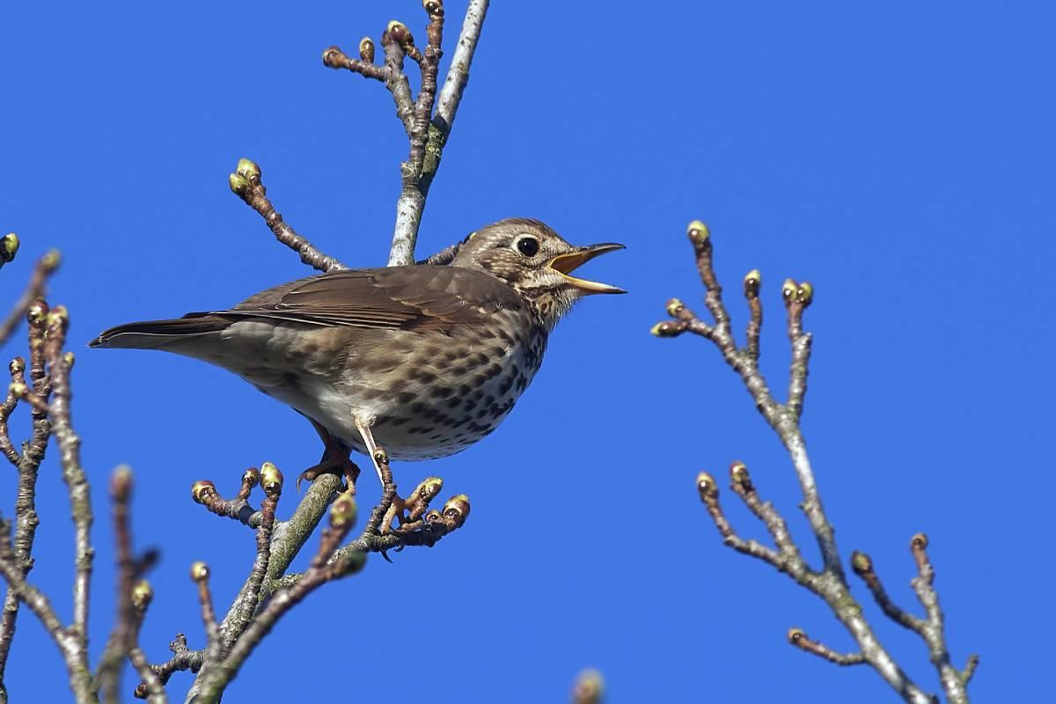 | 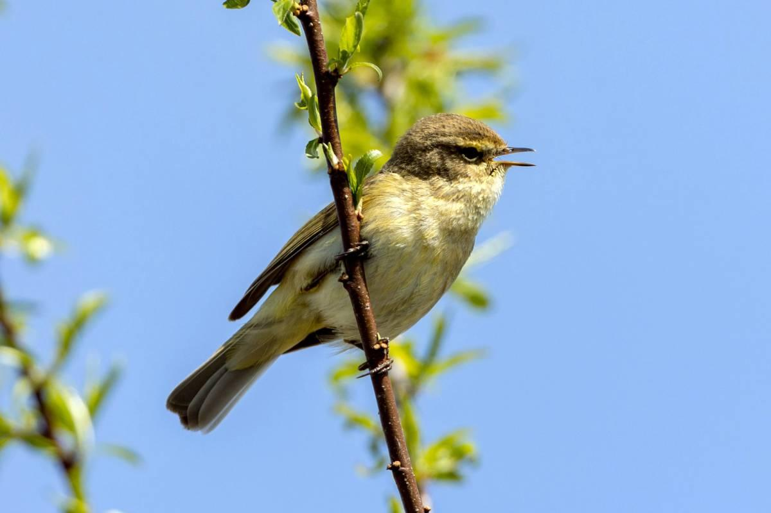

• Foto 1: Singt schon im Winter: das Rotkehlchen. Foto: Frank Marquardt/naturgucker.de (frei zur Nutzung im Rahmen dieses Artikels); → Download
• Foto 2: Gehört zu den frühesten Sängern des Jahres: die Singdrossel. Foto: Dirk Bend/naturgucker.de (frei zur Nutzung im Rahmen dieses Artikels); → Download
• Foto 3: Singt seinen Namen in Dauerschleife: der Zilpzalp. Foto: Franz Rothenhäusler/naturgucker.de (frei zur Nutzung im Rahmen dieses Artikels); → Download
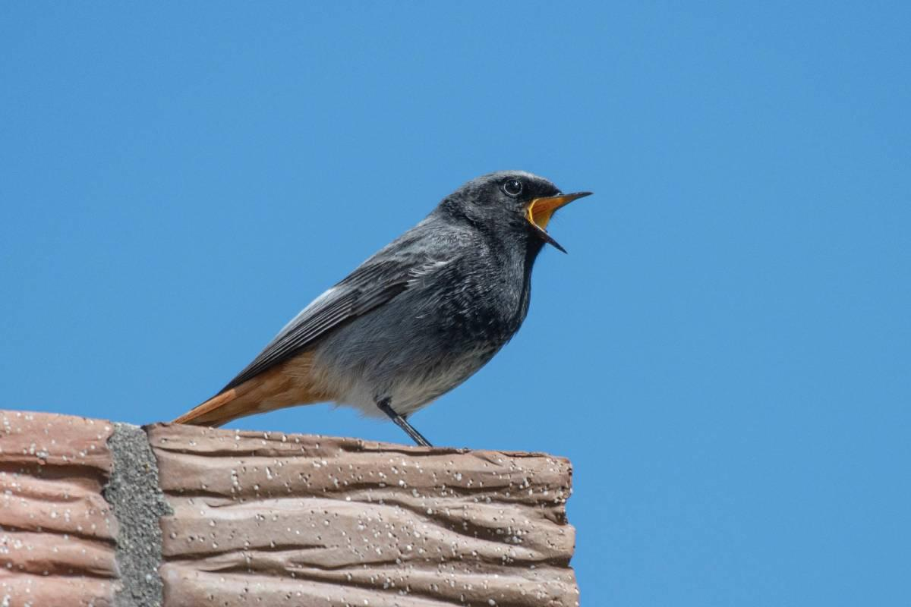 | 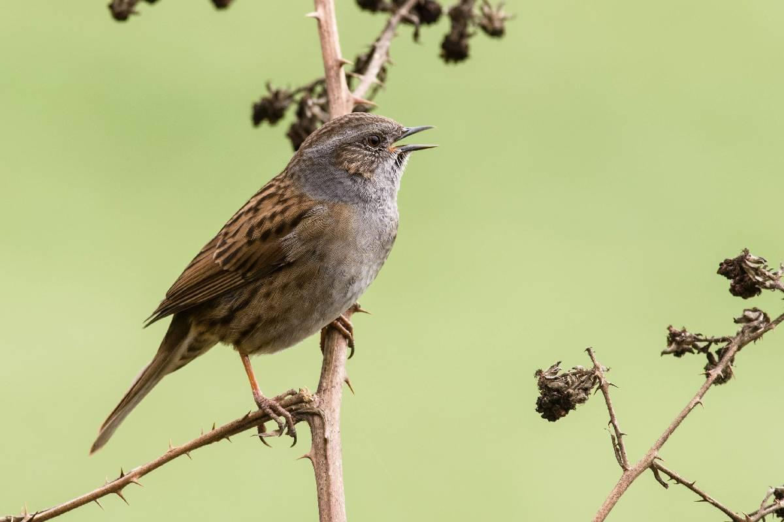 | 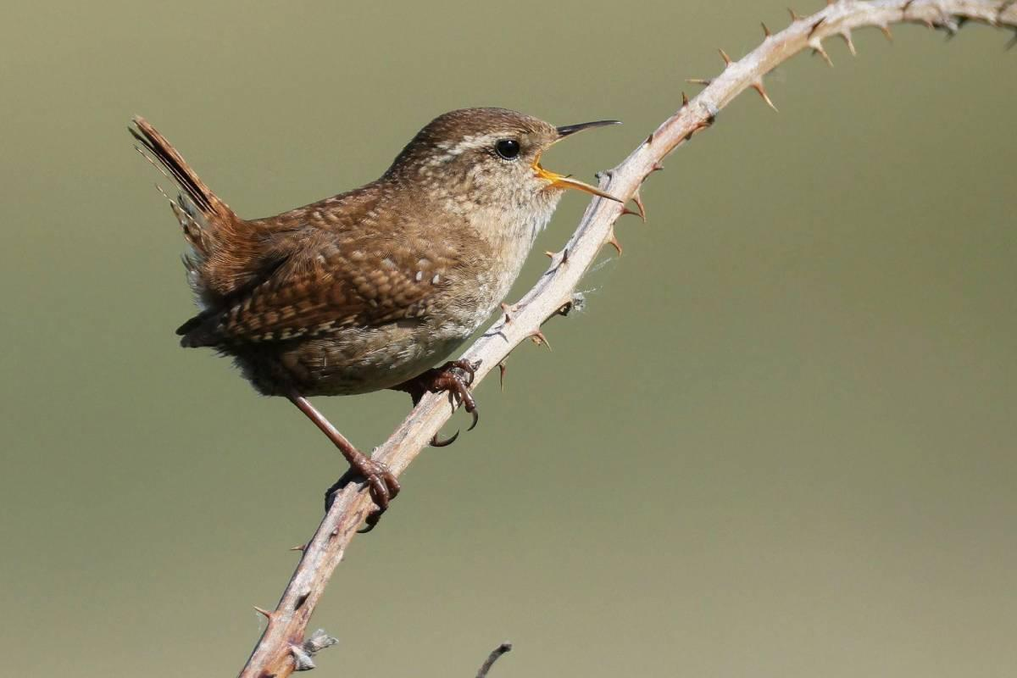

• Foto 4: Singt im Frühling schon deutlich vor Sonnenaufgang: der Hausrotschwanz. Foto: Ulrich Sach/naturgucker.de (frei zur Nutzung im Rahmen dieses Artikels); → Download
• Foto 5: Gehört zu den Vogelarten, bei denen – zumindest zeitweise – auch die Weibchen singen: die Heckenbraunelle. Foto: Dirk Bend/naturgucker.de (frei zur Nutzung im Rahmen dieses Artikels); → Download
• Foto 6: Kann es lautstärketechnisch mit einem Rasenmäher aufnehmen: der Zaunkönig. Foto: Ulrich Köller/naturgucker.de (frei zur Nutzung im Rahmen dieses Artikels); → Download
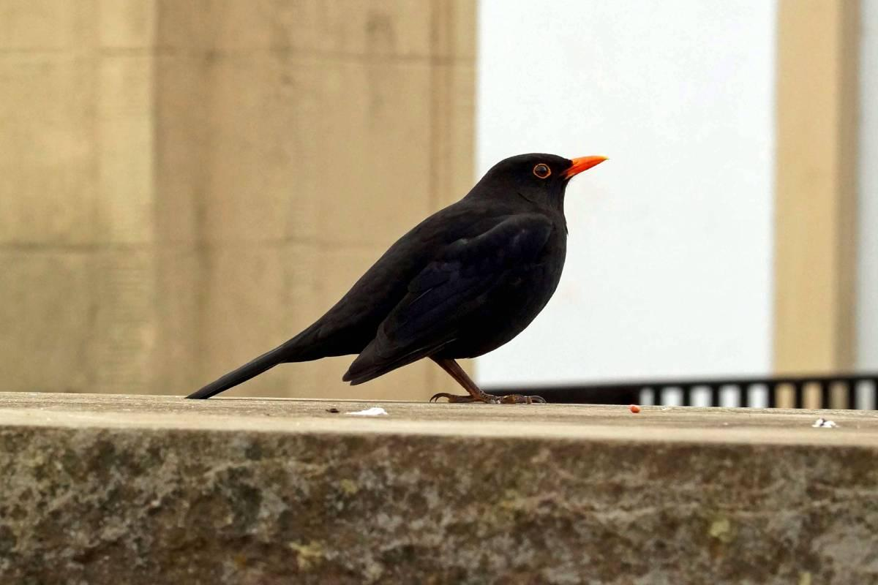 | 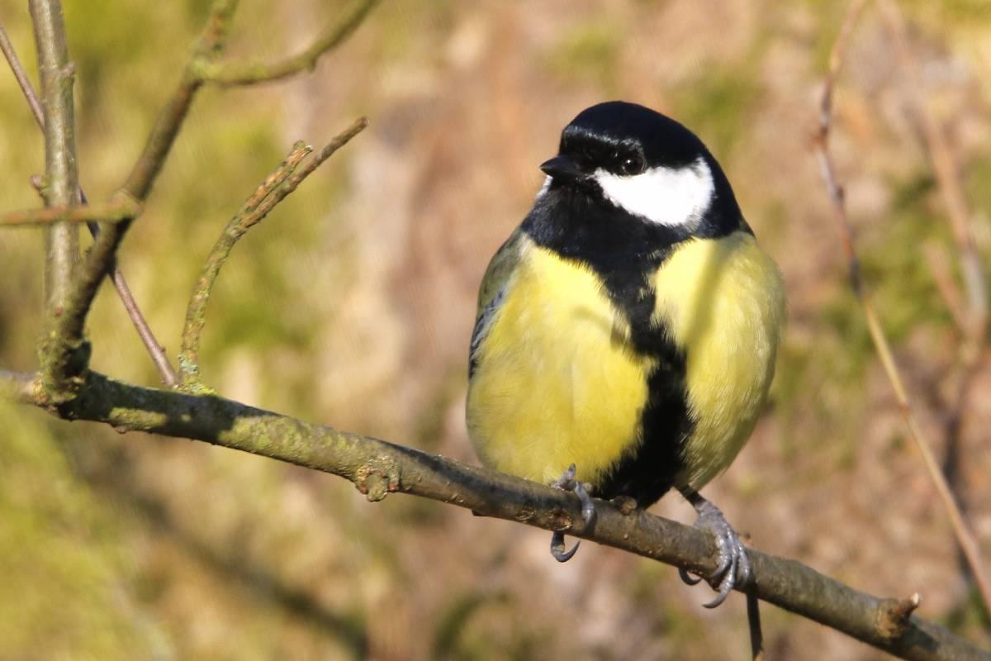

• Foto 7: Kann ihren Gesang anpassen, um trotz Stadtlärm zu hören zu sein: die Amsel. Foto: Gaby Schulemann-Maier/naturgucker.de (frei zur Nutzung im Rahmen dieses Artikels); → Download
• Foto 8: Singt bei viel künstlichem Licht morgens merklich früher: die Kohlmeise: die Kohlmeise. Foto: Armin Teichmann/naturgucker.de (frei zur Nutzung im Rahmen dieses Artikels); → Download

Über NABU|naturgucker
NABU|naturgucker ist eine gemeinnützige Genossenschaft, die das Ziel verfolgt, Menschen für die Natur zu begeistern und dabei zum Verständnis der Arten, ihrer Lebensräume und dem Gesamtgefüge der Natur beizutragen. Mit dem Meldeportal und sozialen Netzwerk für Naturbeobachtungen, dem Online-Lernort NABU|naturgucker-Akademie, den Reiseangeboten für gemeinsame Naturerlebnisse sowie einem Online-Naturjournal zum Mitmachen werden vielfältige Möglichkeiten zum Erleben, Begreifen und Schützen der Natur angeboten.

Pressekontakt & Redaktionsservice
Naturgucker-Redaktion • Pressesprecherin: Gaby Schulemann-Maier •
E-Mail: presse@naturgucker.de • Tel.: +49/152 09432828 •
Webseite & Archiv: nabu-naturgucker.de/presse

